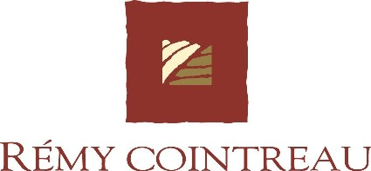

Communiqué
Le 11 juillet 2003

REMY COINTREAU RENFORCE SA STRUCTURE FINANCIERE

Lors de la publication de ses résultats 2002-2003, Rémy Cointreau a confirmé son intention de renforcer sa structure financière par le refinancement, la réduction du coût moyen de ses ressources et la poursuite de cessions d’actifs non stratégiques.

Refinancement de la dette

En juin 2003, Rémy Cointreau a procédé au refinancement de sa dette sous la forme :
- d’une syndication bancaire à hauteur de 500 millions €,
- d’une émission obligataire de 175 millions € à échéance 2010 au taux de 6,50%.
Ces deux opérations ont été menées avec grand succès; elles entraîneront une économie annuelle de plus de 5 millions €.

Cession d’actifs

Poursuivant son programme de cessions d’actifs non stratégiques, Rémy Cointreau annonce ce jour, qu’il a signé la vente de la Société Martiniquaise de Canne à Sucre (Rhum
St James). Cette cession complète celles réalisées, en juin 2003, d’une activité de distribution de vins aux Pays-Bas (ORB) et d’actifs viticoles dans la région de Cognac.

Avec ces opérations, pour un montant global de 65 millions €, le Groupe réalise l’essentiel de son programme de cessions annoncées pour l’exercice 2003/2004.
Il en résultera une plus value nette de 25 millions € avec un effet légèrement relutif sur le résultat courant 2003/2004.

Contact :
Joëlle Jézéquel – 01 44 13 45 15

